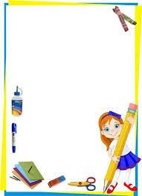
Colegio Educativo Montalbán
Lista de útiles
comienzo del año escolar 2020-2021
Hojas blancas (pueden ser reusables)
4 Papel bond blanco
Cartulina de construcción
1 libreta cuadriculada (matemática)
1 libreta de una línea (materias generales)
1 carpeta marrón con gancho
Lápices
Colores
Pintura al frio o tempera
Borra
Sacapuntas con depósito
Tijera
Pega blanca
Regla de 30 cm
Libro de lectura inicial
Nota:
Al comienzo del año escolar, se le dará el nombre del libro que se va a leer el primer momento. De preferencia se buscara un libro que se descargue en PDF para evitar inconvenientes con la compra.
Ana Rodríguez
Profesora de 2° grado

